4. krug pitanja – sijecanj 2018./2019.
- U polju postoji grm čarobne trave koji se svakog dana udvostručuje. Ako je prvi dan bio jedan grm, drugi dan će biti dva. Potrebno je 10 dana da trava pokrije cijelo polje. Koliko će vremena trebati da pokrije pola polja?
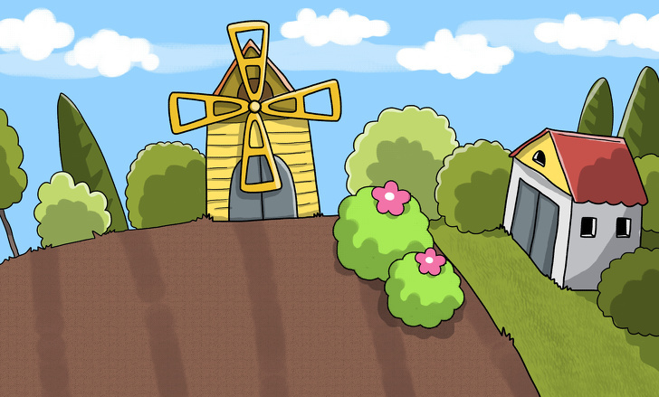
- Svaki dan izlazi iz kuće, a uvijek je u kući. To je …
- Koji broj dolazi na mjesto upitnika?

